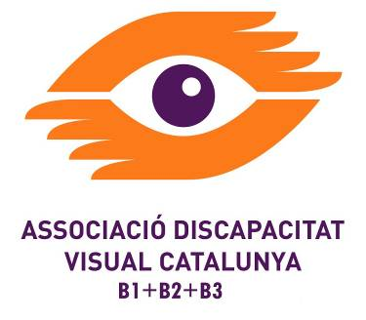
Cardenal Reig 32, 08028 Barcelona Tel: 93 447 04 04 info@b1b2b3.org – www.b1b2b3.org
EL BUTLLETÍ

SEPTIEMBRE – DICIEMBRE 2015

Festival Inclús, un éxito de asistencia

El Aula de Estudios Sociales, entidad encargada de llevar a cabo las acciones de integración social de la Asociación, está de enhorabuena: El “Festival Inclús... audiovisuales y discapacidad” se ha desarrollado con un éxito importante de documentos presentados, más de 300, y de asistencia, con cerca de 1.300 visitantes. Además, la emisora de radio que impulsa, Sintonía Social Radio, consiguió acreditación para retransmitir un partido del Barça y acceder a la Sala de Prensa y su difusión se ve aumentada por la colaboración con otras emisoras que reemiten algunos de sus programas. El éxito de estas iniciativas nos permite suponer que, en pocos años, conseguirán financiarse por sí mismas y aliviar del su peso a nuestra cuenta de gastos.
(sigue en el interior)
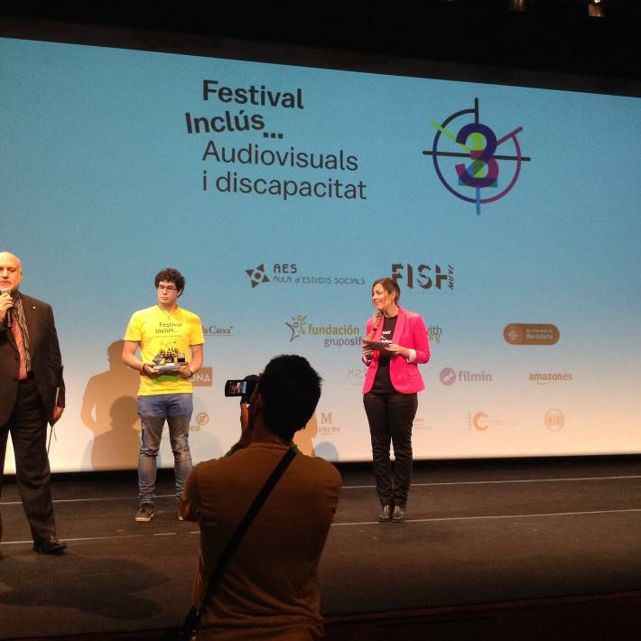

(Pie de foto: Un momento de la entrega de los premios de Inclús)

SUMARIO

EDITORIAL | p. 2
EL CUADRIMESTRE  EN CIFRAS | p. 3
Asesoramiento e información
Acompañamiento y ayuda
Área de psicología
Rehabilitación Básica
Form. tiflotecnológica
Integración Laboral
Salidas de animación
Integración Social
LA ASOC. SE MUEVE | p. 4
Aparición en los medios
Act. en el ámbito de la Cultura: Turismo BCN
Ampliación de conocimientos
Integración Social (AES)
Nuestra radio (AES)
Integración laboral
Reivindicación de nuestros derechos
Esfuerzos financiación
Grupo Motor ADVC
Mejora Accesibilidad
Act. 2n Nivel Asociativo
Act. Rel. Asociativa
Rel. Institucionales
Rel. Ayuntamiento
ARTÍCULO A FONDO | p. 9

EDITORIAL

Festival Inclús, un éxito de asistencia

El Aula de Estudios Sociales, entidad encargada de llevar a cabo las acciones de integración social de la Asociación, está de enhorabuena: El “Festival Inclús... audiovisuales y discapacidad” se ha desarrollado con un éxito importante de documentos presentados, más de 300, y de asistencia, con cerca de 1.300 visitantes. Además, la emisora de radio que impulsa, Sintonía Social Radio, consiguió acreditación para retransmitir un partido del Barça y acceder a la Sala de Prensa y su difusión se ve aumentada por la colaboración con otras emisoras que reemiten algunos de sus programas. El éxito de estas iniciativas nos permite suponer que, en pocos años, conseguirán financiarse por sí mismas y aliviar del su peso a nuestra cuenta de gastos.

El Festival Inclús comenzó hace tres años, bajo el nombre de “Disdoc” y a duras penas llenamos una sala del cine Girona con 120 asistentes en dos días. El pasado año, en el Palau Macaya, ya con el nombre de Inclús, reunimos a 420 persones en dos días. El presente año, en el CaixaFòrum, en tres días hemos batido todos los récords con los 1.300 visitantes que han pasado y disfrutado de los 16 documentales finalistas, de un curso de audiodescripción y hasta 8 actividades paralelas al Festival.

Por otro lado, sigue creciendo nuestro proyecto de radio, abierto a todos nuestros socios. Se estabiliza la parrilla de programación, pero aún tenemos mucho espacio per a cubrir y, además, con la redifusión de contenidos por otras emisoras hemos conseguido aumentar sensiblemente el número de oyentes a los que llegamos. Además hemos alcanzado un gran éxito institucional con la acreditación para la retransmisión del Barça – Villanovense, que comportó la presencia en la rueda de prensa posterior y una pregunta sobre la táctica de juego de pel nuestro colaborador Julián Bruscantini al entrenador del Barça, Luís Enrique. El reto que tiene delante la emisora es conseguir la sostenibilidad financiera, cosa que empieza a estar a la vista.

También el Festival Inclús empieza a conseguir financiación propia, con subvenciones, colaboraciones i patrocinios que permiten asegurar que próximamente deje de representar un déficit económico para la Asociación y disfrutar tan sólo del esfuerzo de divulgación que está alcanzando y que hace sólo un año no habríamos creído. Por eso hemos de felicitar a Marta y a Adriana, de Fishmuvi, que asumieron la producción del festival.



EL BUTLLETÍ
C/ Cardenal Reig 32
08028 Barcelona
Tel: 93-447-04-04
Fax: 93-447-01-14
info@b1b2b3.org
www.b1b2b3.org
Edita: Associació Discapacitat Visual Catalunya:B1+B2+B3
Director: Manel Martí i Salvador
Redactor en Jefe: Daniel Rubio

EL CUADRIMESTRE EN CIFRAS

Sigue un resumen agregado de las actuaciones llevadas a cabo en las principales áreas de servicio de la Asociación para tener un rápido acceso a la evolución de las mismas y percibir dónde hemos de incidir más y cuáles satisfacen más vuestras necesidades. Las definiciones de cada área las podéis consultar en la “Cartera de Servicios”, que ya conocéis.

Asesoramiento e información
A través principalmente de la trabajadora social se lleva a cabo este servicio, que el presente cuadrimestre deja las siguientes cifras: Información general a 110 persones a través del Teléfono del Ojo (900-900-505) o del teléfono de la Asociación, muchas de las cuáles requieren de seguimiento, porque son gente española, pero de fuera de Cataluña y no tienen en su Comunidad Autónoma un referente donde encontrar los servicios que desde aquí les damos. También hemos resuelto 8 consultas de no socios por correo electrónico. Presencialmente se han programado 19 entrevistas a posibles socios, en 15 de ellas la persona se ha hecho socia finalmente. Hemos programado 5 entrevistas de voluntariado, que han supuesto 5 nuevos voluntarios. Además colaboramos con el Departamento de Justicia de la Generalitat y hemos atendido a 5 persones que realizan trabajos en beneficio de la comunidad. Por otra parte hemos atendido a 3 estudiantes de Grado Superior, Cristina, Nacho i José Luís, que hacen sus prácticas de Guía Turístico o de Integración Social.

Acompañamiento y ayuda a personas con discapacidad visual
Servicio estrella de nuestra asociación, este cuadrimestre hemos atendido 374 solicitudes, lo que representa un 98,2% de las demandas, habiendo atendido casi todas las demandas de acompañamiento puntual y la mayor parte de los acompañamientos regulares. Hemos observado una reducción de la demanda de servicios, debida a la extensión del servicio “Porta a Porta”, servicio de taxi a precio de billete de T10, ofrecido por el IMD a los B1 con discapacidad física, que ahora beneficia a más personas ciegas, pero también las clases que hacemos de rehabilitación básica, que han permitido una mayor autonomía a quienes las han seguido.

Área de psicología
Durante este cuadrimestre hemos desarrollado un total de 90 sesiones individuales y continúan ambos grupos de ayuda mutua, Uno, semanal, formado por persones entre 35 y 55 años, que mantuvo 15 reuniones, y el otro de carácter quincenal, compuesta por personas con edad superior a los 65 años, que hicieron 7 reuniones.

Rehabilitación Básica
Es una de las áreas más valoradas por los socios, este cuadrimestre el área de Rehabilitación Básica ha llevado a cabo 28 actuaciones, 3 tanto sobre técnicas de rehabilitación en el Hogar, realizadas en el domicilio del socio, como de movilidad con bastón, además de 15 de movilidad con bastón y 10 de orientación para personas con baja visión (B2).

Formación tiflotecnológica
Este cuadrimestre se ha hecho en esta área 238 actuaciones. En detalle: 53 actuaciones en clases individuales a domicilio, 18 actuaciones en clases individuales en la Asociación, 70 actuaciones de atención telefónica 49 consultas Online y 48 actuaciones de asesoramiento técnico informático.

Integración Laboral
Se han atendido 3 peticiones de inserción laboral, a las que se está haciendo el seguimiento, aunque este trimestre no podemos informar de haber hallado ninguna oferta de trabajo.

Salidas de animación sociocultural
El presente cuadrimestre hemos realizado 19 actividades de animación sociocultural con una asistencia de 2.672 persones. Esto supone que se ha reducido el número de actividades en un 32% sobre el tercer cuadrimestre del año anterior y la participación, en cambio, ha aumentado un 45%. Por tanto hemos pasado de una media de más de 41 personas (41,1) por actividad a 88 (88,0). Aquí las medias se disparan a causa de la inclusión de los participantes del Festival Inclús, que se han multiplicado por tres del año pasado al presente. También hemos de destacar la asistencia de 25 persones de nuestra parte al partido de fútbol FCB – Villanovense.

Integración Social
Con el apoyo del Aula de Estudios Sociales (AES) hemos realizado una serie de acciones formativas. Hemos formado a 115 alumnos de Grado Superior de FP y Secundaria, a 32 estudiantes universitarios, a 43 profesionales, a 7 voluntarios nuestros, a 500 alumnos de ESO en el espacio “Fontana Jove” i a 300 personas (casi todos niños) en la Fiesta de los Súpers de TV3. Finalmente. Por otra parte 2 alumnos de la Escuela Superior de Turismo y Hostelería de Barcelona, especialidad en Guías Turísticos, hacen prácticas con nosotros. Así mismo hemos ayudado a 10 alumnos de Secundaria en sus trabajos de síntesis. También debemos destacar la celebración del Festival Inclús con asistencia de 1.300 visitantes y la retransmisión desde el Camp Nou del partido FCB – Villanovense por Sintonía Social Radio.

LA ASOCIACIÓN SE MUEVE (Actividades y reuniones)

Aquí normalmente reseñamos en detalle nuestras actividades, para mostrar el esfuerzo continuado que realizamos en favor de la consecución de los objetivos fundacionales de la Asociación y mantener memoria de las mismas.

Apariciones en los medios de comunicación
La aparición en los medios nos permite hacer difusión de nuestra labor y de nuestras necesidades como colectivo. Este cuadrimestre hay que destacar 3 actuaciones:

- 21 de septiembre: Participamos en una tertulia en la emisora RKB con Ester Niubó (PSC) sobre las elecciones autonómicas del 27 de septiembre.
- 1 de octubre: Nos hacen una entrevista en Radio Sabadell para presentar nuestra emisora Sintonía Social Radio.
- 7 de octubre: Reunión con TV3 para preparar el stand que ocuparemos en la Fiesta de los Súpers.

Actuaciones en el ámbito de la Cultura: Turismo por Barcelona
Hacemos diversas actuaciones, al margen de las actividades de animación propiamente dichas que hay que mencionar, como las visitas turísticas de compañeros extranjeros con discapacidad visual a Barcelona. Este cuadrimestre destacamos 5 actuaciones:

- 18 de septiembre: Visita a “Raval Cultural”, para comprobar el nivel de accesibilidad de la visita al barrio que han preparado y que nosotros incluiremos en nuestras salidas de animación sociocultural.
- 23 de septiembre: Nos visitan en nuestra sede una periodista inglesa y una turista canadiense, que escriben sobre accesibilidad para persones con discapacidad visual en el mundo y les explicamos la situación actual en Barcelona.
- 1 de octubre: Reunión con Jerome Lefavbre de Active Audio para explicar un proyecto de accesibilidad en museos, monumentos, estaciones de tren o en otros lugares públicos. Sobre este proyecto o sobre otros que nos comentan o en que participamos, podéis contactarnos y os ampliaremos toda la información que de ellos tengamos.
- 3 de noviembre: Reunión con los máximos responsables del MACBA, que nos explican su Plan de Accesibilidad, financiado per Fundación Repsol y nos citan para realizar 2 cursos a todos los profesionales de su museo durante el próximo mes de enero.
- 25 de noviembre: Reunión con el director del Museo Picasso, Bernardo Laniado-Romero, que nos explica su Plan de Accesibilidad y con quien intentamos preparar salidas con la Asociación.

Integración Social: Difusión y divulgación de nuestros conocimientos (AES)
Los cursos y charlas que ofrecemos, en colaboración con Aula de Estudios Sociales, sirven para limar las barreras mentales de la sociedad hacia nosotros. Son 13 acciones:
- 29 de septiembre: Juntamente con Aina Plaza, de la Consejería de Salud vamos al hospital Pere Virgili para iniciar la formación de los médicos de toda Cataluña en trato adecuado hacia las personas con discapacidad visual y divulgar el Teléfono del Ojo.
- 2 de octubre: Hablamos con Arantxa García López, responsable de Comunicación del Colegio Oficial de Ópticos y Optometristas de Cataluña, para tratar de informar a todos los ópticos catalanes de nuestros servicios y, en especial, del Teléfono del Ojo.
- 9 de octubre: Curso a 25 profesionales del Ayuntamiento del barrio del Raval, de formación sobre personas con discapacidad visual.
- 17 y 18 de octubre: Mantenemos un stand en la Fiesta de los Súpers de TV3 en Montjuic, donde repartimos una cantidad ingente de trípticos a las personas que venían a la Fiesta, al tiempo que ofrecíamos un taller de Braille y uno de movilidad (bastón) con gran éxito de participación, que llegó a cerca de 300 personas (casi todos niños).
- 22 de octubre: Formación a 80 alumnos de Integración Social de la escuela Bemen3 con la conferencia “Cambiemos el chip”.
- 22 de octubre: Curso sobre accesibilidad a 28 alumnos de Tercer curso de Arquitectura de la Universidad Internacional de Cataluña (UIC).
- 28 de octubre: Curso a 18 alumnos de la entidad “Raval Cultural” sobre accesibilidad en la cultura de las personas con discapacidad visual.
- 9 y 10 de noviembre: Formación a 500 alumnos de Secundaria en el espacio “La Fontana Jove”, con conferencias de 10 minutos, un taller de movilidad y otro de comunicación.
- 24 de noviembre: Formación sobre la movilidad de las personas con discapacidad visual a 4 alumnos del Posgrado de Adiestramiento de Perros de Asistencia realizado por la Universidad Autónoma de Barcelona (UAB), que incluye la especialidad de perros guía para ciegos.
- 24 de noviembre: Nos convocan de la Universidad Politécnica de Catalunya (UPC) para tratar sobre el acceso a la universidad de las personas con discapacidad. Aprovechan para mostrar prototipos de coches autónomos y de robots acompañantes.
- 3 de diciembre: Rueda de Prensa de presentación del Festival Inclús.
- 4 al 6 de diciembre: Celebración del Festival Inclús, con asistencia de 1.300 visitantes y proyección de los 16 documentales finalistas de los 300 documentales presentados a concurso.
- 17 de diciembre: Curso a 25 alumnos de Integración Social de la Salle Gracia de formación sobre personas con discapacidad visual.
- Este cuadrimestre se ha atendido a 10 alumnos en sus trabajos de síntesis, además de formar a nuestros 7 nuevos voluntarios, apuntados en el período.

Integración Social: Divulgación social a través de la radio (AES)
Aula de Estudios Sociales impulsa el proyecto radiofónico por Internet “Sintonía Social Radio”, que pretende dar a personas con discapacidad, a estudiantes o a otros colectivos con difícil acceso a los medios de comunicación, la oportunidad de generar contenidos con una vocación informativa sobre todos los aspectos del Tercer Sector y un perfil generalista con todo aquello que pueda interesar la gente, en un espacio en que periodistas o personas que se hayan formado en el ámbito de la radio, especialmente jóvenes, puedan comenzar a dar les sus primeros pasos. Si os interesáis por esta emisora que estamos montando, llamad a la Asociación y preguntad por Manel o por Julián.
Recordamos que, hasta enero, la programación contará con los siguientes programas, de carácter semanal: “SENSE AFANY DE LUCRE”, los jueves por la tarde se ocupa del Tercer Sector, “LO QUE EINSTEIN NUNCA EXPLICÓ”, que se emite los viernes a la tarde, un entretenido, “UN LUNES REDONDO”, los lunes por la mañana y los viernes por la mañana se comenta lo que pasará el gin de semana. Además, sí hay Champions o un partido destacado de liga o copa, también nos reunimos para levártelo hasta tu dispositivo en semidirecto. Finalmente “B1+B2+B3”, que se emite los lunes por la tarde, alrededor de nuestra asociación y de los intereses de las personas con discapacitat visual.
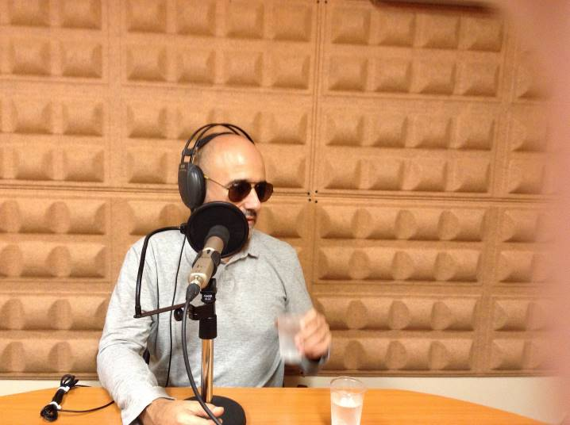

(Felipe, en la radio, en el programa “Lo que Einstein nunca explicó”)

Haciendo inventario de los programas hechos hasta ahora, hemos de destacar 3 en particular:
- El 17 de septiembre: Neus Munté, entonces vicepresidenta del gobierno catalán y Consellera de Benestar Social, compartió una distendida charla con Manel y nos daba a conocer sus impresiones sobre las persones con discapacidad y el momento político que atraviesa Cataluña, entrevista con la que inauguramos la emisora.
- Este cuadrimestre visitó el “Einstein” Anna Closas de “The Social Coin”, un proyecto de moneda virtual a cambio de una obra desinteresada, con la que formar una cadena de favores. También acudió Jesús Aguilar, atleta implicado con las personas con discapacidad, dado que, además de desarrollar su pasión por el running, es guía de gente que necesita soporte en una carrera, aún más, presentó un proyecto vinculado a la lucha contra el cáncer.
- Como punto álgido de los programas deportivos, hemos de destacar la retransmisión en directo del partido FC Barcelona-Villanovense, disputado en el Camp Nou el 2 de diciembre de 2015, tras el que nuestro compañero Julian Bruscantini tuvo ocasión de hacer una pregunta a Luís Enrique en la rueda de prensa a la que tuvimos acceso.
Integración laboral
Este cuadrimestre hay que mencionar que dos de nuestros socios hacen el curso de ESADE “Emprendedores”, a través de la Fundación Prevent, donde llegaron derivados por nosotros.

Reivindicación de nuestros derechos
Es fundamental mantener contacto con las instituciones para conseguir y mantener hitos esenciales para nuestro colectivo. Hay que luchar por cosas que parecían conseguidas, evitar que desaparezcan y asumir nuevos hitos.

Esfuerzos de financiación
Hay que aumentar las vías de financiación, especialmente privadas, si no, no podremos atender todas las necesidades detectadas y será difícil mantener todos nuestros servicios. Os exhortamos a apoyarnos con ideas y contactos. El Grupo Motor en que algunos compañeros pretendemos atender esta necesidad continúa funcionando con resultados esperanzadores a medio plazo. Destacamos 2 acciones:
- 15 de septiembre: Reunión con Dolors Martínez, Marta Quiroga y Sebastián Jódar, de Finan3, para estudiar soluciones financieras a nuestra deuda.
- 2 de noviembre: Reunión con Cristina Iniesta, directora general de Ordenación y Regulación Sanitaria, para preparar la subvención de Sanidad 2015 de la Asociación.

Grupo Motor de la ADVC de financiación
Gracias al empuje de un grupo de socios y voluntarios hemos podido constituir un Grupo Motor para buscar financiación, dedicado principalmente a ópticas y a centros oftalmológicos, para buscar su colaboración permitiéndonos hacer difusión, ayudándonos a hacerla y derivar sus pacientes hacia la Asociación, cuando sea necesario y ofrecer descuentos para nuestros asociados. Es un trabajo de dará fruto a medio y largo plazo, pero nos hace mucha ilusión que algunos de vosotros os hayáis animado e involucrado con la Asociación. El grupo se ha reunido quincenalmente para poner en común los esfuerzos de cada cual, que han permitido mejorar, algunas colaboraciones, hacer otras nuevas y reafirmar otras más antiguas.

Acciones para mejorar la Accesibilidad
Participamos activamente en diversas iniciativas que tienen por objeto mejorar la Accesibilidad para las personas con discapacidad visual, especialmente en el ámbito de la Cultura. Hemos de remarcar en este ámbito 1 acción a comentar:
- 25 de noviembre: Reunión de la Mesa de Asesores del FCB, donde se presentaron los proyectos para el nuevo Palau Blaugrana.

Actividades de Segundo Nivel asociativo
Pertenecemos a Acción Visión España (AVE), a la Federación Catalana de Voluntariado Social (FCVS) y a la Plataforma de Entidades de Personas con Discapacidad de Les Corts, entre otras. Hemos de señalar en este Segundo Nivel 1 acción:
- 24 de septiembre: Presencia en el stand de la FCVS en la Plaza Cataluña, con motivo de la Feria de Entidades de la Mercè.
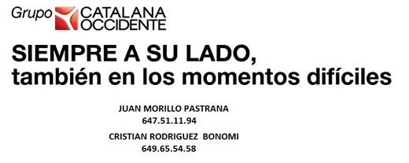

Actividades de relación asociativa: ¡Formemos una red!
Además de las relaciones con entidades de Segundo Nivel, creemos vital formar una red con otras asociaciones de Primer Nivel, como nosotros, con quienes tenemos objetivos comunes respecto a la discapacidad visual o al margen de ésta. Destacamos 1 acción:
- 18 de septiembre: Asistencia al Festival de “Esclat”, donde actuaba el grupo musical Gospel Viu.

Relaciones Institucionales
La relación de actividades conforma la radiografía del esfuerzo continuado que realizamos en favor de la consecución de los objetivos fundacionales de la Asociación. Recordemos 2 acciones:
- 18 de septiembre: Asistencia al Pregón de las Fiestas de la Mercè, hecho por el humorista y presentador Andreu Buenafuente.
- 2 de diciembre: Asistencia a la presentación del Bastón Blanco y Rojo de sordoceguera, invitados por APSOCECAT.

Relaciones con el Ayuntamiento de Barcelona
Por su importancia, dada nuestra ubicación en la ciudad, hemos decidido explicar en punto y aparte las reuniones hechas con esta capital institución. Destacamos 6 acciones:
- 4 de septiembre: Reunión con Ramón Lamiel, Gerente del IMD, para organizar una web accesible que recoja las visitas adaptadas para personas con discapacidad visual en Barcelona y en Cataluña, con financiación de la Tasa Turística.
- 23 de septiembre: Reunión con Yolanda Anguita y otros responsables de Ayuntamiento de Les Corts sobre los museos y sobre otros temas pendientes.
- 29 de septiembre: Participación en la reunión del Grupo Motor de les Corts 20x20x20 relizada para establecer el programa de trabajo para esta legislatura.
- 7 de octubre: Reunió en el Instituto Municipal de persones con Discapacidad (IMD) sobre museos de Barcelona, haciendo mayor énfasis en el museo del Diseño y el de las Culturas.
- 10 de noviembre: Reunión del Consejo del Barrio Maternidad-San Ramón. Nuestra entidad acude a este Consejo, por ser vecina del mismo, pero si algún socio quisiese representarnos en el de su barrio o municipio, estaremos encantados de darle apoyo y aumentar, así, nuestra capacidad de transformación social.
- 19 de noviembre: Nueva reunión del Consejo del Grupo Motor de Les Corts 20x20x20.
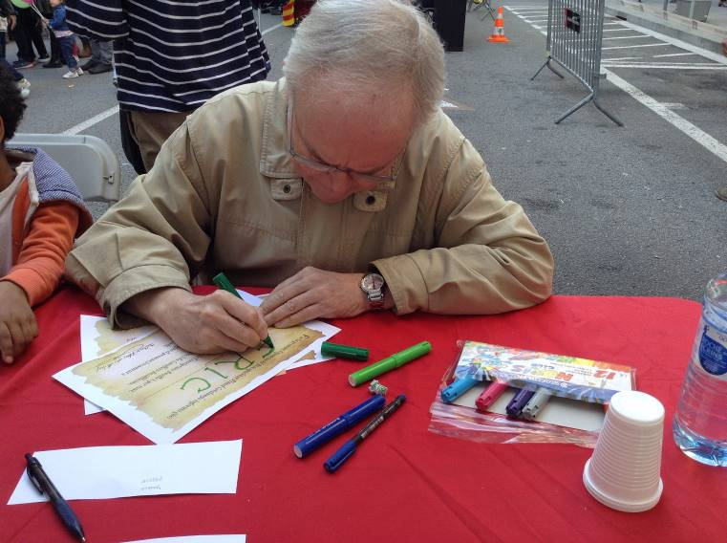

(Voluntario rellenando diplomas del Taller de Braille en San Ramón)

ARTÍCULO A FONDO

Modificaciones en la fiscalidad de las donaciones

El gobierno conservador prometió aprobar una Ley de Mecenazgo que permitiese una financiación más ágil de las asociaciones y entidades del Tercer Sector, pero, ya se sabe que los políticos acostumbran a padecer de amnesia postelectoral y esta Ley debe languidecer en algún cajón en forma de borrador o de notas para un borrador.

Esto no obstante, consciente del abismo al que nos abocaba con su política de recortes públicos, han puesto un parche que nos irá bastante bien hasta que se apruebe una ley favorable para nuestra financiación.

Ya para el año 2015 la fiscalidad se hizo más favorable y las donaciones y aportaciones a las entidades declaradas de Utilidad Pública, como la nuestra, ya desgravaba el 50% de la aportación en el IRPF (esto lo deberéis tener en cuenta al hacer la declaración de este año, que corresponde al año pasado). Este año la desgravación llega al 75%, que desglosamos a continuación en detalle:

- Las personas privadas contarán con una desgravación en el IRPF del 75% de su aportación anual de colaboración, en los 150 primeros euros y de un 30% por encima de esta cantidad, si la aportación es puntual, y de un 35% si está fidelizada con nosotros por tres años o más.
- En el caso de las empresas, tienen una desgravación en el Impuesto de Sociedades del 35% del importe (sea éste el que sea) si es una donación puntual y de un 40%, si es un donativo fidelizado por tres años o más.

Es por esto que, a partir del 2016, la cuota anual de 100 euros de la Asociación comporta un gasto, después de impuestos, de sólo 25 euros, dado que el resta o se deduce del impuesto. Es cierto que muchos de nuestros socios no hacen declaración, pero cada uno ha de informarse bien, dado que el IRPF se paga en muchas actividades de forma invisible. En las pensiones, en las cuentas bancarias, de manera que se ha de valorar si no vale la pena tener la molestia de hacer la declaración, si resulta que te devuelven el dinero que Hacienda ya te había retenido previamente.

También hay que recalcar que cualquier donación tendrá este beneficio, no sólo la cuota, de forma que, tanto los socios como cualquier persona que quiera colaborar con nosotros, disfrutará de esta nueva fiscalidad y Hacienda le devolverá 3 de cada 4 euros que nos aporte. Por esto es el momento de decir a las personas de nuestro entorno que aprovechen la ocasión para ser solidarios con nuestras necesidades.


ENTIDADES QUE COLABORAN CON NOSOTROS

Instituciones públicas
Ayuntamiento de Barcelona
- Servicios Personales
- Participación Ciudadana
- Distrito de Les Corts
Ayuntamiento de Cambrils
Ayuntamiento de Castellar del Vallés
Diputación de Barcelona
Generalitat de Cataluña
- Departamento de Bienestar Social y Familia (Instituto Catalán de Asistencia y Servicios Sociales ICASS) // (Dirección General de Acción Cívica y Comunitaria)
- Departamento de Cultura
- Departamento de Empresa y Ocupación (Dir. Gral. de Telecomunicaciones y Sociedad de la Información)
- Departamento de Enseñanza
- Departamento de Salud

Fundaciones Privadas
Fundación Antoni Serra Santamans
Fundación Ared
Fundación Barclays Bank
Fundación Creatia
Fundación “la Caixa” – Obra Social de “la Caixa”
Fundación Caixa Laietana
Fundación Levi-Strauss
Fundación María Francisca de Roviralta
Fundación Privada Òscar Ravà
Fundación Pfizer
Fundación Prevent
Fundación Red-especial
Fundación Renta – Corporación
Imagen en Acción (ONG)

Empresas privadas
Alcon
Agencia Popular de Viajes (APOVI)
Blind Records
Calella Moventis
Desarrollos Gus S.L.
El Corte Inglés
Gráficas Sagrera
Image films
Imatge i Servei
Novartis
Oficina 3015 de “la Caixa”
Rehasoft (Ayudas Técnicas)
Sanitas Residencial
VSV Abogados Asociados

Ópticas
General Óptica
Óptica Ares
Óptica Armand
Óptica Bassol
Óptica Cottet
Óptica Fernando Palomar
Óptica Luna

Centros de Baja Visión
Cottet Baja Visión
BCN Baja Visión
IMO Baja Visión

Centros Oftalmológicos
Instituto de la Mácula y la Retina
ICR: Instituto Catalán de la Retina
IMO: Instituto de Microcirugía Ocular
IOB. Instituto Oftalmológico de Barcelona

